基于微动滑移摩擦模型的失谐叶盘系统振动分析
张亮¹，袁惠群²，韩清凯¹，杨少明²，宋琳²李莹¹
（1.东北大学机械工程与自动化学院，辽宁 沈阳 110004；2.东北大学理学院，辽宁 沈阳 110004）
摘要：在航空发动机叶-盘系统中，由于叶片失谐导致严重的振动局部化，造成局部叶片的高周疲劳，拟采用增加叶根干摩擦的方法降低失谐叶-盘系统振动幅值、减轻其振动局部化程度。基于微动滑移摩擦模型建立叶根阻尼器干摩擦力本构关系，采用等效椭圆代替阻尼器力与位移函数关系的迟滞回线，获得阻尼器的等效阻尼、等效刚度；将等效阻尼、等效刚度作用于叶-盘系统集中参数模型上，建立单个扇区三自由度整周失谐叶-盘系统动力学方程；采用谐波平衡法对其进行振动特性分析，讨论了叶根干摩擦对失谐叶盘系统振动特性的影响。结果表明：叶根摩擦能显著降低系统共振幅值；有叶根摩擦系统较无叶根摩擦系统的共振峰在频率上延后；增加叶根摩擦可有效降低失谐叶-盘系统的振动局部化程度。
关键词：航空发动机；叶-盘系统；微动滑移；摩擦；失谐
中图分类号：V231.92 文献标示码：A 文章编号:

引 言
航空发动机叶盘结构通常具有循环对称性，但由于加工误差、材料性质等原因，每个叶片特性不可避免地存在微小差异，即失谐^{[1]}。失谐破坏了结构的循环对称性，导致其振动能量集中在一个或几个叶片上，使这些叶片的振幅达到其他叶片振幅的几倍，造成局部叶片的高周疲劳失效^{[2-5]}，对整个叶盘结构的正常运行构成严重威胁，因此如何采取有效措施减小失谐引起的振动局部化现象，具有重要实际意义。
采用叶根阻尼器等结构形式，人为地增加干摩擦阻尼是抑制叶片振动的一种有效手段。阻尼结构的存在使得叶片系统成为一个变刚度、变阻尼的非线性时变动力学系统，给叶片的动力特性研究带来许多困难，其困难主要在于如何建立摩擦界面摩擦力的本构关系，以及如何求解叶片非线性振动响应。描述摩擦界面上摩擦力本构关系的模型主要有宏滑移模型和微滑移模型。宏滑移模型简洁、便于计算，得到了广泛应用，但当正压力较大、接触面较大、或相对滑移很小时，宏滑移模型无法正确反映摩擦界面摩擦力。微滑移模型始于上世纪60年代，它采用多点接触来描述摩擦接触状态，Iwan给出了接触面串/并参数模型，Menq等在此基础上提出了含弹塑性剪切层的微滑动模型^{[6]}，并应用于动力学分析中研究了叶片围带间的阻尼。随后，Csaba对Menq的模型进行了改进，取消了剪切层^{[7]}。文献[8]基于单边微滑移解析模型，建立了阻尼器干摩擦力的本构关系，采用等效刚度和等效阻尼对干摩擦力的非线性特征进行了线性化处理，对简化的带阻尼器单一叶片进行了强迫振动响应分析。文献[9]基于谐波平衡法与快速傅立叶变换技术,采用宏滑移非线性干摩擦力模型,对含有非线性干摩擦阻尼的失谐叶-盘系统的受迫响应进行了仿真计算。
目前多数采用宏滑移模型分析含有干摩擦阻尼的失谐叶-盘系统的受迫响应，少数采用微滑移模型讨论了叶根非线性干摩擦对一或几个叶片的影响，而对整周失谐叶-盘系统的影响还比较少。本文基于微滑移非线性干摩擦力模型，对含有叶根非线性干摩擦的失谐叶-盘系统的振动特性进行了分析讨论。
1 微动滑移摩擦模型

本文采用文献[8]的单边微滑移解析模型，建立阻尼器干摩擦力的本构关系。为了计算各叶片的幅频响应特性曲线，需要将阻尼器的非线性特征简化，本文采用文献[10]的简化方法，用等效椭圆代替阻尼力与位移函数关系的迟滞回线。由此得出阻尼器的等效阻尼和等效刚度为：
（1）
式(1)中各参数意义详见文献[8]。
2 基于微动滑移摩擦模型的失谐叶-盘系统动力学模型
将微动摩擦模型简化为等效刚度和等效阻尼作用于叶-盘系统集中参数动力学模型，如图1所示。、和分别表示第扇区叶片、叶片根部和轮盘的等效质量，和分别表示第扇区轮盘和叶盘接触刚度，和为第扇区叶片等效刚度和等效阻尼，和为第扇区摩擦阻尼器等效刚度和等效阻尼，为作用在第扇区的激振力，则表示各子结构扇区间的耦合刚度。
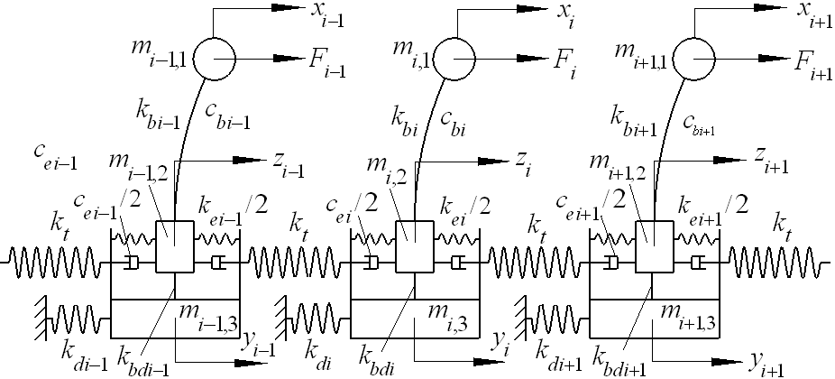
图1 考虑摩擦阻尼力的失谐叶盘系统集中参数模型
设质量，和的位移分别为，和，则叶片轮盘系统第扇区的动力学方程为：
（2）

设叶片数，即，则整个叶-盘系统的动力学方程为： （3）
其中：

3 基于微动滑移摩擦模型的失谐叶-盘系统动力学特性分析
设方程(3)的解为:
（4）
叶片轮盘系统受迫振动激振力为：
（5）
式(5)中为激振频率，下标表示所施加激振力的叶片位置，为相角，n为叶片数，为激振力阶次。
同时定义复刚度，，将式(4)，(5)代入方程(3)，则：
（6）
式中：
所以： （7）
由于和是的函数，即是的函数，所以是激振力频率和滑移长度的函数。由微滑移解析模型可知，滑移长度又是阻尼器右端的位移的函数^{[8]}。在物理上集中质量处的振幅和第扇区阻尼器右端的位移相等，因此可用迭代法求出各阻尼器的最大滑移长度，进而可以求出各个自由度处的响应。微动滑移摩擦阻尼影响下的系统受迫振动幅频响应计算流程图如图2Error: Reference source not found所示。
取无量纲化系统参数：各叶片等效质量，各叶片根部等效质量，轮盘扇区等效质量，叶片等效刚度

，叶盘接触刚度，轮盘
等效刚度，耦合刚度为。摩
擦阻尼器缘板抗拉刚度，摩擦阻尼器缘板长，泊松比。各叶片激振力幅值，摩擦阻尼器正压力，。激振力阶次的取值为6，无量纲激振频率的取值范围为0.90-1.20。
失谐系统的失谐量通过对叶片刚度的随机正态分布引入，并随机选取正态分布中标准差为5%的一个样本进行分析。各叶片具体对应的刚度失谐量取值见表 1。
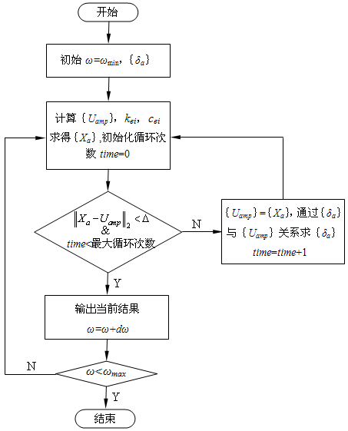
图2 微动滑移摩擦影响下系统受迫振动幅频响应计算流程

表 1 叶片刚度失谐表
叶片编号 | 刚度失谐量 | 叶片编号 | 刚度失谐量 | 叶片编号 | 刚度失谐量
1 | 0.020557841 | 14 | -0.032715524 | 27 | 0.000216933
2 | -0.009249749 | 15 | 0.044852826 | 28 | 0.050877566
3 | 0.029795700 | 16 | 0.001560226 | 29 | 0.043552688
4 | 0.036990020 | 17 | 0.096701138 | 30 | -0.015593558
5 | -0.006392322 | 18 | -0.108707330 | 31 | -0.008144557
6 | 0.019665844 | 19 | -0.066431753 | 32 | 0.007163213
7 | -0.022174108 | 20 | -0.049324557 | 33 | -0.051586357
8 | -0.021369915 | 21 | 0.136939038 | 34 | -0.016058651
9 | -0.025166284 | 22 | 0.026401441 | 35 | -0.006609768
10 | -0.061340122 | 23 | -0.029055535 | 36 | -0.065768005
11 | 0.013855416 | 24 | 0.000958215 | 37 | 0.058452897
12 | 0.077313239 | 25 | -0.020940493 | 38 | -0.072638862
13 | -0.037593269 | 26 | 0.061006479

图3为失谐系统各叶片无量纲幅频特性曲线图，图3中横坐标为无量纲激振频率，即激振频率与线性谐调系统叶片第一阶固有频率比值，纵坐标为叶片无量纲振幅，图3(a)为有摩擦阻尼影响（即非线性系统）的各叶片幅频特性曲线图，图3(b)为无摩擦阻尼影响（即线性系统）的各叶片幅频特性曲线图。从图中可以看出，系统各叶片共振峰值差异明显，发生共振的频率几乎都各不相同，主要是由于叶片失谐程度较大引起的。有摩擦阻尼力影响时系统共振峰在一定区间范围内各叶片共振峰连成片，无摩擦阻尼力影响时系统可以看作两个分散的共振区；有摩擦阻尼影响时系统共振幅值要比无摩擦阻尼影响时小得多。
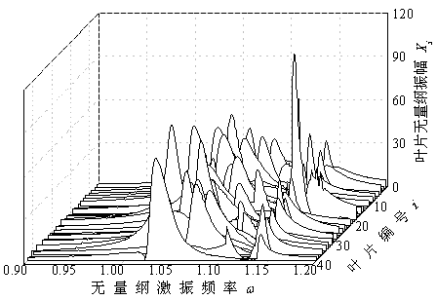
（a）
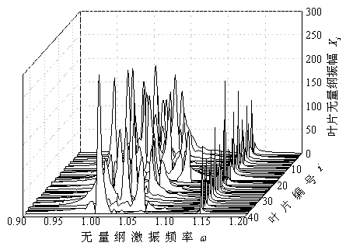
（b）
图3失谐系统各叶片无量纲幅频特性曲线
图4为系统叶片无量纲激振频率-最大振幅特征曲线有无摩擦影响比较图。图中横坐标为无量纲激振频率，纵坐标为叶片无量纲最大幅值，从图中知，有摩擦阻尼影响时系统共振峰值较无摩擦时明显降低，无摩擦阻尼影响时，无量纲激振频率为0.999时，发生共振，峰值为292.4；有摩擦阻尼影响时，无量纲激振频率为1.143时，发生共振，峰值为119.5。共振峰值由无摩擦阻尼影响时的292.4降低到有摩擦阻尼影响时的119.5，降低幅度高达59%；有摩擦影响时系统共振区、共振峰较无摩擦影响时后移，无摩擦阻尼影响时，失谐系统的共振频率略小于线性谐调系统叶片第一阶固有频率，有摩擦阻尼影响时，失谐系统的共振频率为线性谐调系统叶片第一阶固有频率1.143倍，但在共振区宽度上没有明显变化。
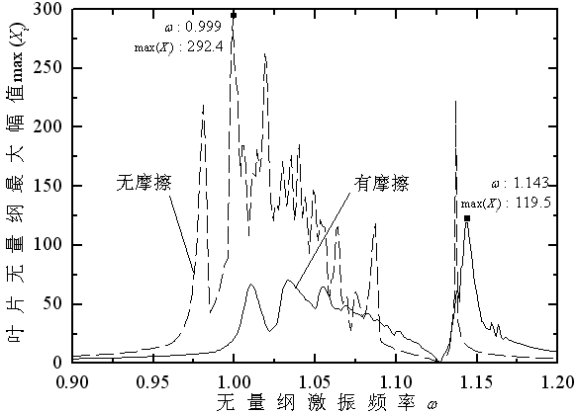
图4 系统叶片最大振幅-频率曲线有无摩擦比较
分析增加叶根摩擦对失谐叶-盘系统振动局部化程度的影响，引入如下振动局部化因子^{[11]}：
（8）
式中：为叶片数，为具有最大幅值的叶片序号，其最大幅值为。该振动局部化因子描述了叶-盘系统中最大的叶片振动能量与其它叶片的平均振动能量之间的相对差异。
无叶根摩擦失谐叶-盘系统共振时振动局部化因子为，有叶根摩擦失谐叶-盘系统共振时振动局部化因子为，因此，增加叶根摩擦可以有效降低失谐叶-盘系统的振动局部化程度。
4 结 论
本文在微动滑移摩擦模型的基础上建立了整周失谐叶-盘系统动力学模型，并采用谐波平衡法对该模型进行了强迫振动响应分析，讨论了叶根非线性干摩擦对失谐叶盘系统振动特性的影响。分析结果表明：叶根摩擦能显著降低系统共振峰值；同时非线性系统较线性系统的共振峰在频率上延后；但在共振区宽度上没有明显变化；增加叶根摩擦可以有效降低失谐叶-盘系统的振动局部化程度。

参考文献：

- Bendiksen O O. Localization phenomena in structural dynamics[J]. Chaos, Solitons and Fractals, 2000, 11: 1621-1660.
- Slater J C, Minkiewicz G R, Blair A J. Forced response of bladed disk assemblies:a survey [J]. Shock and Vibration Digest, 1999, 31(1): 17-24.
- Kenyon J A, Griffin J H, Feiner D M. Maximum Bladed Disk Forced Response from Distortion of a Structural Mode[J]. ASME Journal of Turbomachinery, 2003, 125(2):352-363.
- Castanier M P, Pierre C. Modeling and analysis of mistuned bladed disk:status and emerging directions[ J] . Journal of Propulsion and Power, 2006, 22( 2) : 384-396.
- YU Changbo, WANG jianjun, LI Qihan. On the individual and combined effects of intentional mistuning, coupling and damping on the forced response of bladed disks[R].ASME, GT2008-50960.
- Meng C H, Bielak J, Griffin J H. The Influence of Micro-slip on Vibratory Response PartⅠ: A New Microslip Model[J]. Journal of Sound and Vibration, 1986, 107 (2): 279-293.
- Gabor Csaba. Modelling Microslip Friction Damping and its Influence on Turbine Blade Vibrations [D]. Sweden: Department of Mechanical Engineering, Link ping University, 1998.
- 徐自力, 常东锋, 刘雅琳. 基于微滑移解析模型的干摩擦阻尼叶片稳态响应分析[J]. 振动工程学报, 2008，21(5): 505-509.
- 王红建,贺尔铭,余仕侠.具有干摩擦散乱失谐的叶盘受迫响应特性[J].航空动力学报,2006,21(4):711-715.
- Lazan B J. Damping of Materials and Members in Structural Mechanics [M]. London: Pergamon Press Inc, 1968.
- 王红建. 复杂耦合失谐叶片—轮盘系统振动局部化问题研究[D]. 西安: 西北工业大学, 2006.

Analysis on vibration of mistuned bladed disk system based on microslip friction model
ZHANG Liang¹, YUAN Huiqun², HAN Qingkai¹, YANG Shaoming², SONG Lin², LI Ying¹
(1.School of Mechanical Engineering and Automatization, Northeastern University, Shenyang 110004, China; 2.College of Science, Northeastern University, Shenyang 110004, China)
Abstract: The vibration localization is caused by mistuned of blade, then it will develop high cycle fatigue in local blade of the aero-engine bladed disk system. The method of increasing friction existing in blade root is used, which decrease the amplitude and vibration localization degree of bladed disk system. Based on a microslip friction model, the constitutive relation of damper friction force is formulated. The hysteresis loop expressing force and displacement relation of damper is instead by a equivalent oval. And the equivalent damp and stiffness are calculated, they can be acted on lumped mess model of bladed disk system. Dynamics equation is established in single sector with 3-DOF. The harmonic balance method is applied to analysis vibration characteristics, and the effect of dry friction on vibration properties of mistuned bladed disk system is discussed. The results show that resonance peak value can be decreased remarkably by the friction existing the blade roots. Meanwhile, comparing the position of resonance peak between the system with friction and without, it is found that the first one is hysteretic. The degree of vibration localization can be decreased effectively by increasing blade root friction.
Keyword:aero-engine;bladed-disk system; microslip analytic; friction; mistuned
作者简介：张亮(1983—)，男，博士研究生。电话：15142005406；E-mail:zhangliang545238@163.com

